|  |
| --- |
| **DEYAX APLO AM**ΔΗΜΟΤΙΚΗ ΕΠΙΧΕΙΡΗΣΗ ΧΙΟΣ 07/07/2025ΥΔΡΕΥΣΗΣ ΑΠΟΧΕΤΕΥΣΗΣ Α.Π. 3815 ΝΗΣΟΥ ΧΙΟΥ  Τμήμα : Τμήμα Προμηθειών  Δ.Ε.Υ.Α.Ν. Χίου  Τηλέφωνα : 2271044354  Fax : 2271029820  ΠΡΟΣ  ΕΝΔΙΑΦΕΡΟΜΕΝΟΥΣ:  **ΠΡΟΣΚΛΗΣΗ ΕΝΔΙΑΦΕΡΟΝΤΟΣ**  ΘΕΜΑ : «ΠΡΟΜΗΘΕΙΑ ΦΑΚΕΛΩΝ ΓΙΑ ΑΠΟΣΤΟΛΗ ΛΟΓΑΡΙΑΣΜΩΝ» |

Η Δ.Ε.Υ.Α.Ν. Χίου ενδιαφέρεται για την «ΠΡΟΜΗΘΕΙΑ ΦΑΚΕΛΩΝ ΓΙΑ ΑΠΟΣΤΟΛΗ ΛΟΓΑΡΙΑΣΜΩΝ» προϋπολογισμού δαπάνης 4.000,00 € χωρίς το Φ.Π.Α. για 100.000 τυπωμένα φάκελα και πραγματοποιεί πρόσκληση ενδιαφέροντος.

Παρακαλούνται οι ενδιαφερόμενοι όπως καταθέσουν τις οικονομικές προσφορές τους στο Πρωτόκολλο της Υπηρεσίας στο γραφείο του Βιολογικού Καθαρισμού Χίου μέχρι τη Δευτέρα 14 Ιουλίου 2025 και ώρα 11.00 π.μ.

Συνημμένα:

* 3666 – 02/07/2025 Πρωτογενές Αίτημα
* Υπεύθυνη Δήλωση

Για τη Δ.Ε.Υ.Α.Ν. Χίου

Το Τμήμα Προμηθειών

Κώστας Μπόης



ΔΗΜΟΤΙΚΗ ΕΠΙΧΕΙΡΗΣΗ ΧΙΟΣ, 2/7/2025

ΥΔΡΕΥΣΗΣ ΑΠΟΧΕΤΕΥΣΗΣ

ΝΗΣΟΥ ΧΙΟΥ ΑΡ. ΠΡΩΤ. 3666

Διεύθυνση : Δημοκρατίας 4

82131 Χίος

Πληροφορίες : Αποστολόπουλος Ιωάννης

Τηλέφωνα : 2271044351 έως 57

e-mail : [deyaxiou@otenet.gr](mailto:deyaxiou@otenet.gr)

**ΠΡΟΣ**

Τμήμα προμηθειών Δ.Ε.Υ.Α.Νήσου Χίου.

**ΘΕΜΑ: Προμήθεια φακέλων για αποστολή λογαριασμών.**

Αιτούμαστε την προμήθεια φακέλων για το μηχάνημα εμφακέλλωσης , για την απρόσκοπτη λειτουργία αποστολής λογαριασμών στους καταναλωτές. Οι φάκελοι αυτοί έχουν συγκεκριμένες τεχνικές απαιτήσεις για να μπορούν να χρησιμοποιηθούν . Η προμήθεια για (100.000 τεμάχια) εκτιμάτε σε 4.000,00 € χωρίς ΦΠΑ βάση έρευνας αγοράς που πραγματοποιήθηκε. Επισυνάπτονται οι τεχνικές διαγραφές των φακέλων.

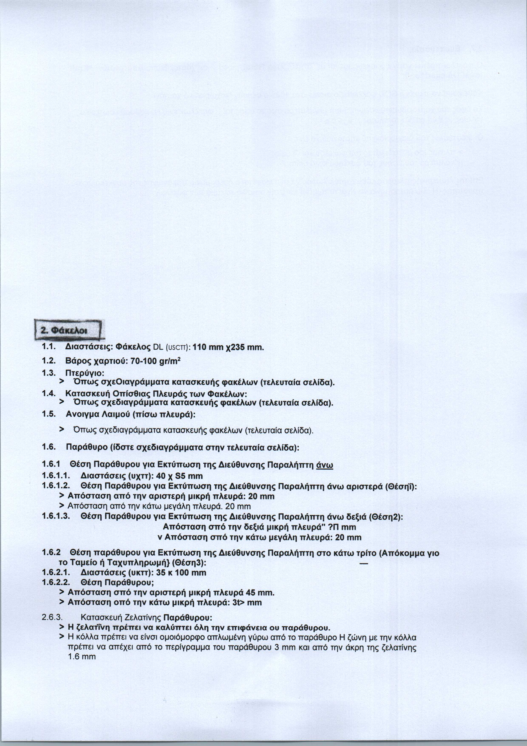

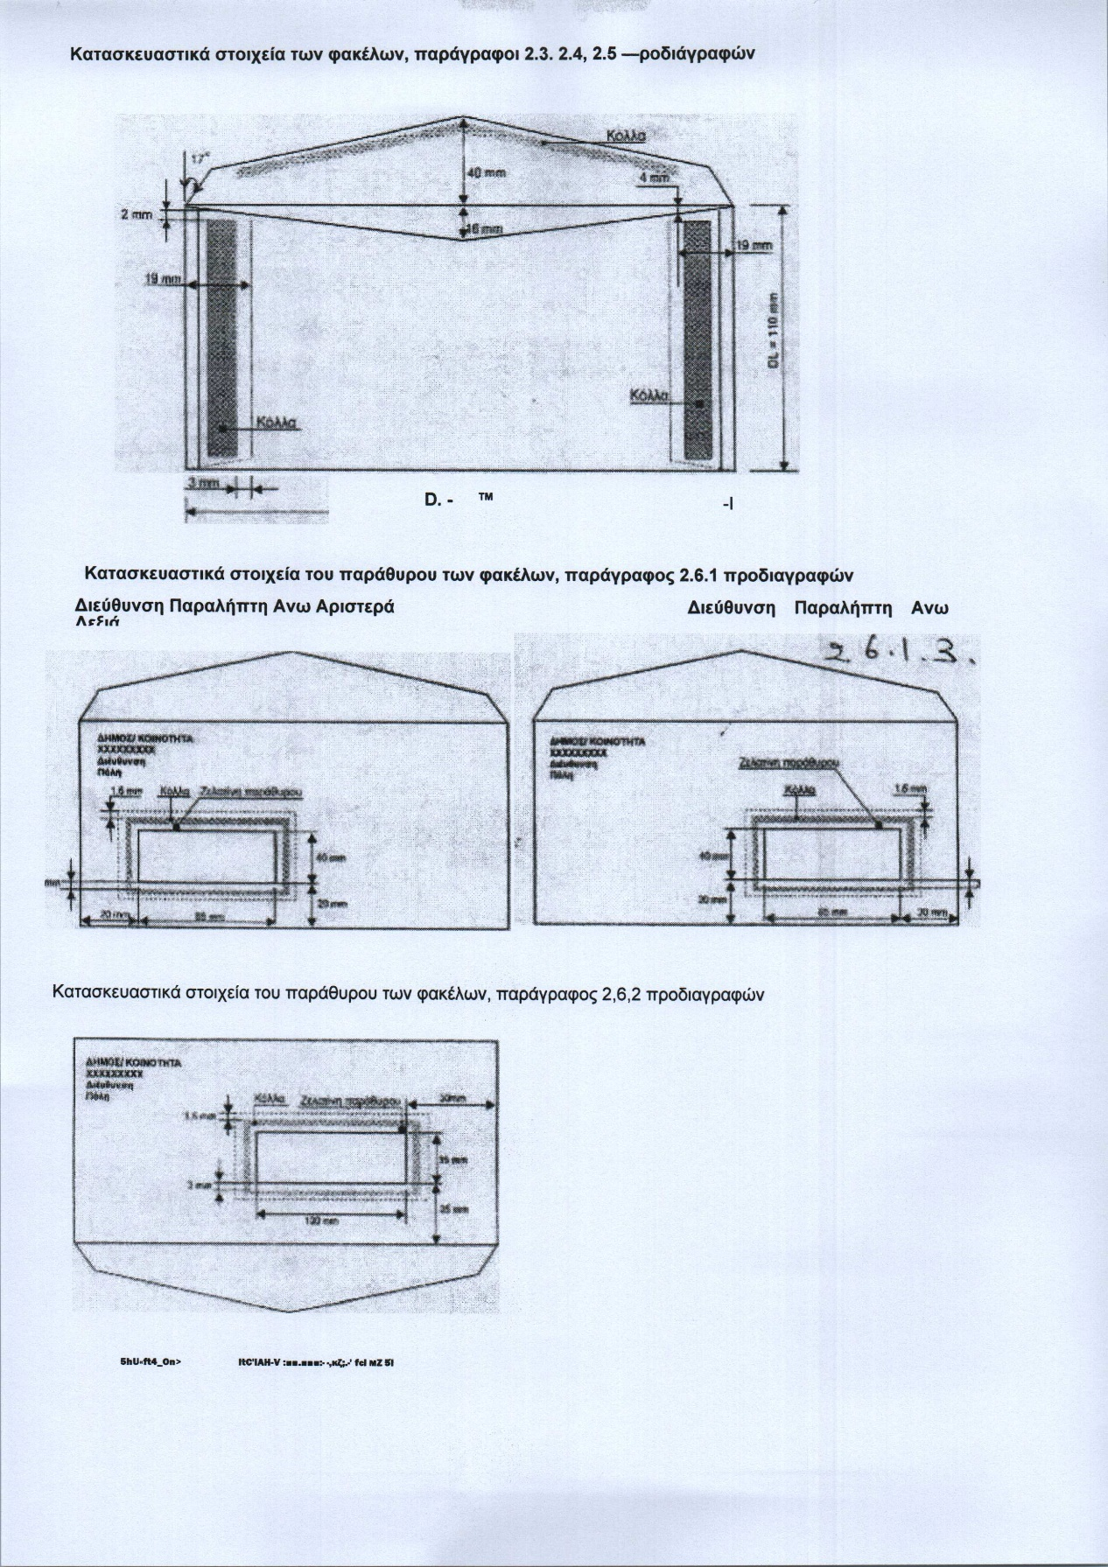

Για τη Δ.Ε.Υ.Α.Νήσου Χίου

Ιωάννης Αποστολόπουλος

### ΥΠΕΥΘΥΝΗ ΔΗΛΩΣΗ

### (άρθρο 8 Ν.1599/1986)

Η ακρίβεια των στοιχείων που υποβάλλονται με αυτή τη δήλωση μπορεί να ελεγχθεί με βάση το αρχείο άλλων υπηρεσιών (άρθρο 8 παρ. 4 Ν. 1599/1986)

|  |  |  |  |  |  |  |  |  |  |  |  |  |  |  |
| --- | --- | --- | --- | --- | --- | --- | --- | --- | --- | --- | --- | --- | --- | --- |
| ΠΡΟΣ(1): | **ΔΗΜΟΤΙΚΗ ΕΠΙΧΕΙΡΗΣΗ ΥΔΡΕΥΣΗΣ ΑΠΟΧΕΤΕΥΣΗΣ ΝΗΣΟΥ ΧΙΟΥ – Δ.Ε.Υ.Α.Ν. ΧΙΟΥ** | | | | | | | | | | | | | |
| Ο – Η Όνομα: |  | | | | | Επώνυμο: | | |  | | | | | |
| Όνομα και Επώνυμο Πατέρα: | | | |  | | | | | | | | | | |
| Όνομα και Επώνυμο Μητέρας: | | | |  | | | | | | | | | | |
| Ημερομηνία γέννησης(2): | | | |  | | | | | | | | | | |
| Τόπος Γέννησης: | | | |  | | | | | | | | | | |
| Αριθμός Δελτίου Ταυτότητας: | | | |  | | | Τηλ: | |  | | | | | |
| Τόπος Κατοικίας: | |  | | | Οδός: |  | | | | | Αριθ: |  | ΤΚ: |  |
| Αρ. Τηλεομοιοτύπου (Fax): | | |  | | | | | Δ/νση Ηλεκτρ. Ταχυδρομείου  (Εmail): | |  | | | | | |

|  |
| --- |
| Με ατομική μου ευθύνη και γνωρίζοντας τις κυρώσεις (3), που προβλέπονται από τις διατάξεις της παρ. 6 του άρθρου 22 του Ν. 1599/1986, δηλώνω ότι: |
| Έχω εκδώσει και διαθέτω σε ισχύ κατά την ημερομηνία του διαγωνισμού όλα τα απαραίτητα δικαιολογητικά – πιστοποιητικά – έγγραφα που βεβαιώνουν τα παρακάτω πλην αυτών που εκδίδει αυτοδίκαια ο αναθέτων φορέας:   * Είμαι γραμμένος/η στο …………………………. Επιμελητήριο και ασκώ επάγγελμα συναφές προς το αντικείμενο του διαγωνισμού και συγκεκριμένα………………………………………………………………………………………………………………………….. * Δεν έχω αποκλεισθεί από τους διαγωνισμούς του δημόσιου τομέα με απόφαση του Υπουργού Ανάπτυξης σύμφωνα με την ισχύουσα νομοθεσία. * Δεν τελώ ή είμαι σε διαδικασία: πτώχευσης, πτωχευτικού συμβιβασμού, διαδικασία συνδιαλλαγής, αναγκαστικής διαχείρισης και εκκαθάρισης * Είμαι φορολογικά και ασφαλιστικά ενήμερος/η * Ο χρόνος ισχύος της προσφοράς μου είναι 9 μήνες. * Στην περίπτωση ανάδειξης μου ως μειοδότη θα προσκομίσω τα ανωτέρω δικαιολογητικά γνήσια. |

Ημερομηνία: …./…./……

Ο – Η Δηλ.

(Υπογραφή)

(1) Αναγράφεται από τον ενδιαφερόμενο πολίτη ή Αρχή ή η Υπηρεσία του δημόσιου τομέα, που απευθύνεται η αίτηση.

(2) Αναγράφεται ολογράφως.

(3) «Όποιος εν γνώσει του δηλώνει ψευδή γεγονότα ή αρνείται ή αποκρύπτει τα αληθινά με έγγραφη υπεύθυνη δήλωση του άρθρου 8 τιμωρείται με φυλάκιση τουλάχιστον τριών μηνών. Εάν ο υπαίτιος αυτών των πράξεων σκόπευε να προσπορίσει στον εαυτόν του ή σε άλλον περιουσιακό όφελος βλάπτοντας τρίτον ή σκόπευε να βλάψει άλλον, τιμωρείται με κάθειρξη μέχρι 10 ετών.

(4) Σε περίπτωση ανεπάρκειας χώρου η δήλωση συνεχίζεται στην πίσω όψη της και υπογράφεται από τον δηλούντα ή την δηλούσα.